翰林研究 **學術期刊 (第二期) 2022/02**

名譽主編 Fr. Joey Mario O Mandia

主 編 Leo Lei(李曉閔), Erdan Ma  
編輯委員會 Bryan Ng, Larenge Lei, Maurice Shing

封面設計 李冠虹   
出版 翰林教育暨研究協會  
 地址：澳門高士德馬路20號  
 電話：(853)28514021  
期刊網頁 <http://www.herastudies.org> (Journal of Honlam Studies)

出版日期：2022年3月  
版次：第一版  
定價：澳門幣108元  
e-ISSN：2708-7921

版權所有、翻印必究

翰林研究

第二期

翰林教育暨研究協會

序 言

《翰林研究》由翰林教育暨研究協會策劃，並組織澳門、香港、新加坡及內地相關領域專家編寫，此為第二期。

澳門已經回歸祖國22週年，澳門在中央政府和本澳各界的支持下，澳門經濟有序慢慢恢復，走上了國際現代旅遊都市的發展之路。然而，在向國際化邁進的進程中，我們面臨許多新的問題和挑戰，新冠疫情影響，持續是本澳重大的考驗。在目前時代背景下，澳門需要新的思考和新的共識，如何背靠祖國，爭創新的發展是我們要持續探索的課題。我們的期刊希望給本澳和外地關心澳門的各界專家這樣一個平臺，共同研究，討論澳門新發展。

**翰林教育暨研究協會簡介:**

2016年於本澳註冊為非牟利團體；

**宗旨︰**

藉著積極對跨文化的推廣、道德 價值教育和相關人性發展培育 領域研究，幫助強化鞏固這社會。於中國及世界各地進行社會工作（工作營、講座、工作坊、探坊），並且推行青年培育。

網址: [www.heramacao.org](http://www.heramacao.org/)

出版物資料庫: [www.herastudies.org](http://www.herastudies.org/)

聯絡: 曾小姐 (853) 6663-5534

**《翰林研究》第三期學刊徵稿啓事**

**各位學者：**

**《翰林研究》第三期學刊將於每年3月底出版。謹特函向各位徵稿。**

**本會學刊以結合本會宗旨，硏究澳門文化、教育及創新發展策略，向特區政府提供專家意見及建議為定位。考慮到近年新冠疫情形勢，第三期徵稿的主題， 建議圍繞跨經濟發展、青年培育及疫情後的機遇與挑戰。**

**惠賜尊稿，請於2023年2月28日前發稿至本會郵箱或編委會聯絡人郵箱。歡迎學者推薦專家朋友向本期刊供稿。**

**(本會郵箱：info@heramacao.org；聯絡人：曾女士，電郵：6663-5534，電話：(853)6565-8091)**

**翰林教育暨研究協會**

**2022年2月15日**

**HL 02**

**基於管道內的智慧機器人行走裝置研究**

李曉閔[1]＊ 梁子堂[2]#

（澳門理工學院、翰林教育暨研究協會）

**摘 要:** 究目標方向為樓宇的通風管道封閉，人力無人進入，對其清潔和檢測有極大的難度和危險性。而通風管道長時間運行，沒有清洗消毒或清洗消毒不徹底，容易滋生對人體有害的污染物和細菌，並會成為病菌傳播的媒介。本研項目主要研究和開發適用於管道內的智慧機器人行走裝置，在人力無法做到檢測和清洗通風管道內部，利用其代替工作

**關鍵字:**人工智慧；機器人；檢測

1. **研究概覽**

**1.1 研究目標**

樓宇的通風管道封閉，人力無人進入，對其清潔和檢測有極大的難度和危險性。而通風管道長時間運行，沒有清洗消毒或清洗消毒不徹底，容易滋生對人體有害的污染物和細菌，並會成為病菌傳播的媒介。

本次科研項目主要研究和開發適用於管道內的智慧機器人行走裝置，在人力無法做到檢測和清洗通風管道內部，利用其代替工作。

**1.2研究內容**

本研究探討適合澳門各大醫療機構、辦公樓宇、公共行政機構、酒店娛樂場等室內通風管道的智能機器人行走裝置。

經多次研究，內容包括以下主要方面：

1. 開發四輪（兩輪）驅動行走裝置和履帶式行走裝置。

本次研究基於管道內的智慧機器人行走裝置，並進行多方面改進和開發，能逐漸適應本澳使用。機體獨立行走裝置包括以下幾方面（如圖1.1）：

齒輪和傳動設計；電機選擇；行走方式設計；遠程式控制制裝置（控制箱）設計；硬體方案；技術原理。

1. 通過PC機內自主軟件瓦立掃地機協議轉換與設備判斷系統應用軟件V1.0，可實現可視化操作：控制燈光源命令、控制攝像頭錄影命令；PLC則控制機體行走裝置命令，具有準確性、同步性，不會出現不協調等問題。

**1.3研究方法**

**圖1.1 機體獨立行走裝置**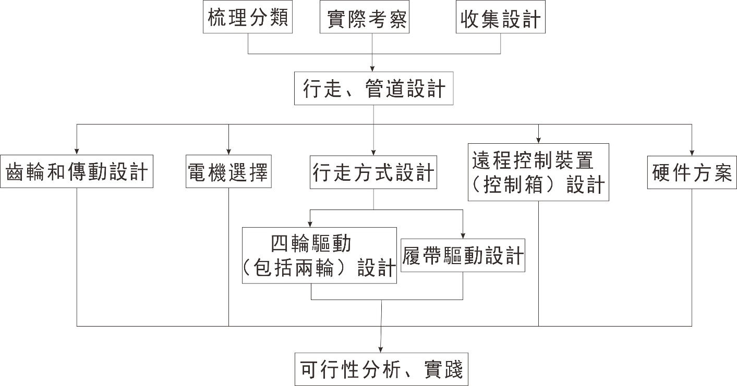

機器人在管道內行走模式有四輪（兩輪）驅動和履帶驅動。第一、四輪驅動行走較兩輪複雜，在兩輪之前提下完成。對於不平管道、凹槽管道、有一定坡度等特殊管道有一定的優越性。第二、履帶驅動。履帶驅動包括一般履帶和永久磁鐵履帶。機器人履帶驅動軀體和一般之履帶驅動機器一樣，均由履帶銷和各個履帶板連接起來構成一個整體的履帶行走環。其基本原理是由主動齒輪咬合帶動，誘導齒輪用來合正履帶防止履帶掉落，電機動力傳到主動齒輪帶動履帶，履帶和管道內壁反作用力帶動機器人軀體而進行在管道行走。整個驅動都由主副齒輪、電機（英文：Electric machinery，俗稱“馬達”，是根據電磁感應定律實現電能轉化的一種電磁裝置。）、滾珠軸承、輪轂等部件組成。永久磁鐵履帶在傳統履帶驅動上之履帶改裝永久磁鐵，對於垂直鍍鋅鐵管道、坡度大於六十度鍍鋅鐵管道都能行走工作。

**1.4 研究成果**

研究發現，通過多方面考察、研究、實驗，預期研究的基於管道內的智慧機器人行走裝置，有以下特點：

1) 能輕易跨越一般障礙物，預期達到目的地開展工作，如下表1.1所示。

表1.1 行走裝置運動特徵

|  |  |  |  |  |  |  |
| --- | --- | --- | --- | --- | --- | --- |
|  | **行走速度** | **坡度15°** | **坡度30°** | **坡度45°** | **凹型障礙** | **垂直管道** |
| **二輪驅動** | **快速** | **√** | **×** | **×** | **×** | **×** |
| **四輪驅動行走** | **中速** | **√** | **√** | **×** | **×** | **×** |
| **履帶式行走** | **慢速** | **√** | **√** | **√** | **√** | **×** |
| **特殊永磁鐵履帶行走** | **緩慢** | **√** | **√** | **√** | **√** | **√** |

**表1.1 行走裝置運動特徵**

2) 對於特殊的U型管道、坡度極大管道、油漬和污垢物很多的管道、垂直管道等等，人力和一般儀器都無法進入工作的，本科研項目皆能進入內部行走作業。

1.5 解決問題

1.5 解決澳門本地室內通風管道探測、清潔難的問題：

1) 企業樓宇或公共機構想探測、清洗、消毒室內通風管道系統，其它地區的機器潔淨公司未能完全瞭解本澳室內情況或者價格極其昂貴但也未能解決實際問題：

(1) 澳門本地沒相關管道清潔之公司或研究所，局限於外聘其他地區之潔淨公司潔淨。其他地區之潔淨公司在後期服務、實際操作等不儘適合本澳；

(2) 澳門於2018年才發佈《澳門一般公共場所室內空氣質素指引》，並不完善。因此，並不完全適用於本澳的公共場所室內空氣質素指引；

(3) 其他潔淨公司遠離本澳，並且服務費用相對昂貴。

2) 人力或一般儀器無法清洗消毒或者根本無法徹底的清洗作業。

全球各地商客來本澳旅遊擔心出入境空氣質量、酒店娛樂場空氣素質等一一可以用數據、用可視化圖表圖像、用檢測結果數據來化解全部擔憂。

應用層面，本研究的發現擬解決本澳的醫療機構、辦公樓宇、公共行政機構、酒店娛樂場等對自己本企業室內空氣質素的監控和潔淨問題：提供所有企業機構室內通風管道系統的空氣質素的大數據，並進行評估，讓企業對自己“身體”有著可視化的數據參考，讓遊客、工作人員、居民等安心。讓澳門在全球國際化大都市更有魅力、空氣更優化的智慧旅遊城市。

**二、研究背景**

室內空氣質素與市民的身體健康關係密切，這是由於現今逗留於室內環境的時間越來越長。室內空氣質素除了會影響人的舒適度外，於室內空氣中存在的眾多污染物亦會對人體健康造成一定影響，包括一些即時的不適，如頭痛、刺眼、鼻敏感及上呼吸道不適等症狀。反之，良好室內空氣質素除了可以保障場所使用者的健康，對於商業及服務行業而言，亦可因舒適的室內環境而增加生產力、口碑及競爭力，提高企業形象（《澳門一般公共場所室內空氣質素指引》 4.2.2項）！

2003年SARS疫情爆發以來，中央空調系統的衛生狀況引起了相關部門及更多用戶的重視，特別是其風管系統的積塵量大更是令人憂慮，如SARS等病毒附在灰塵上，通過中央空調風系統相互傳送，使每個群體或個人間產生了交叉感染（吳乃誠, 2008；尚悅龍, 2016）。因此定期對通風管道進行檢測、清洗就顯得十分重要。鑒於人力無法進入管道內進行檢測和清洗等工作，智慧化行走機器人應運而生，可以代替人力進入管道內進行工作。

本項目研究意義主要於所有管道（300mm*300mm以上）內行走裝置，避免人力身體進入管道，減少危險，提高效率。

研究特色：此次項目為多個行走系統，適用通過行走垂直管道，穿越坡度極大（超過45°坡度）管道等。

鑒於國內外都有用於管道內部探測行走的機器人，單從移動方式層面上，行走裝置可以分為輪式行走、履帶式行走、腿式行走、推進式行走。自從20世紀80年代開始，美國國防高級研究計劃局（DARPA）專門立項，制定無人行走作戰戰略計劃。往後，於世界其他地區都全力研發移動機器人發展計劃。包括DARPA中的自主地面車輛(ALV)計劃（1983-1990），日本通產省組織的極限環境下作業的機器人計劃，歐洲尤里卡中的機器人計劃等（徐國華，譚民，2001）。

我國一些基於管道內行走機器人相對於國外來說起步晚、發展慢，而且多數停留在實驗室階段。就如：哈爾濱工業大學鄧宗全教授在國家“863”計劃課題開展輪式行走方式的管道機器人研製；上海大學研製了“細小工業管道機器人移動探測器集成系統”等。

本次項目之特色也是其創新性，適用於是通過大部分之管道（覆蓋所有通風系統管道）。

**三、研究內容**

本項目科研基於管道內的智慧機器人行走裝置，其功能必須在大中小管道內進行行走探測和其他行走動作任務，包括翻越U型、凹型管 槽、爬坡超45°管道，甚至特殊垂直鍍鋅鐵抽排管道都能進行行走。

**3.1研究發現**

**3.1.1 澳門樓宇通風管道清潔之現狀**

為何室內空氣質素如此重要？我們平均有七成以上的時間留在家中、辦公室或者其他室內環境。受污染的室內環境令人感到頭痛、眼睛痕癢、呼吸困難、皮膚過敏、嘔吐及疲勞。患有呼吸系統或有心臟疾病的人，會較容易受到室內空氣污染物的影響。改善室內空氣質素，可提高員工的生產力，亦可減低員工因病請假所損失的工作日子，公司業績也會隨之上升（香港特別行政區環境保護署 改善樓宇的室內空氣質素，2017）。

考慮通風系統的安裝位置是否有利於將來使用時的維修檢查及保養清潔，並且可以容易及安全地完成有關的工作（澳門一般公共場所室內空氣質素指引 4.2.2項）。澳門本土室內樓宇都難以清潔其通風管道,各個企業相關人對這方面知識認知不普及，澳門缺少相關清潔檢測類的儀器。

**3.1.2 針對管道的智能機器人行走裝置設計原則**

1. 工藝性。簡化每個零件的形狀，使機器結構能簡單化，並且合併零件功能，減少其種類和數量，這對以後維護或更新有更多的幫助。
2. 可靠性。第一，遵從強度原理設計結構，在材料充分利用條件下，減輕行走裝置的重量，提供其可靠性；第二，通過概率設計方法設計可靠性高的零件，或者使用系統可靠性綜合方法評測此機器人行走裝置的可靠性。

**3.2 擬解決問題**

3.2.1 澳門為世界旅遊城市，也是大灣區9+2其中的一個特別行政區，地理區域、經濟發展、旅遊產業十分重要。相對臨近區域，如香港很早頒布相關公共場所室內空氣質素指引，澳門則今年才頒布相關指引，所對層面也不曾完善。此次科研項目，在室內通風管道探測取樣，對於澳門公共場所室內空氣質素，可以提供一些真實、可靠的數據，於澳門環境有重大意義。

3.2.2 澳門現在已經成為一個世界級旅遊目的地，未來還希望能夠打造世界旅遊悠閒中心。澳門特區政府統計暨普查局公佈，2018年全年來澳旅客共909.6萬人次，截止2018年12月底，全澳營業的酒店和公寓共計116家，可提供客房數目3.9萬間，全年澳門酒店和公寓住客達1410.7萬人次（澳門特區政府統計暨普查局）。酒店業也博彩業室內空氣十分令人擔憂，且澳門暫無檢測和清潔室內通風管道的設備。歸根到底是現有儀器無法滿足其要求和本澳暫未有此相關之設備。

3.2.3 具有經濟或社會效益的可預見之成果（圖3.1）。

1. 解決人力無法進入之管道進行工作；
2. 降低人工之風險，減少傷亡事故；
3. 給澳門提供大量真實的公共場所室內空氣質素數據；
4. 科技創新持續發展；

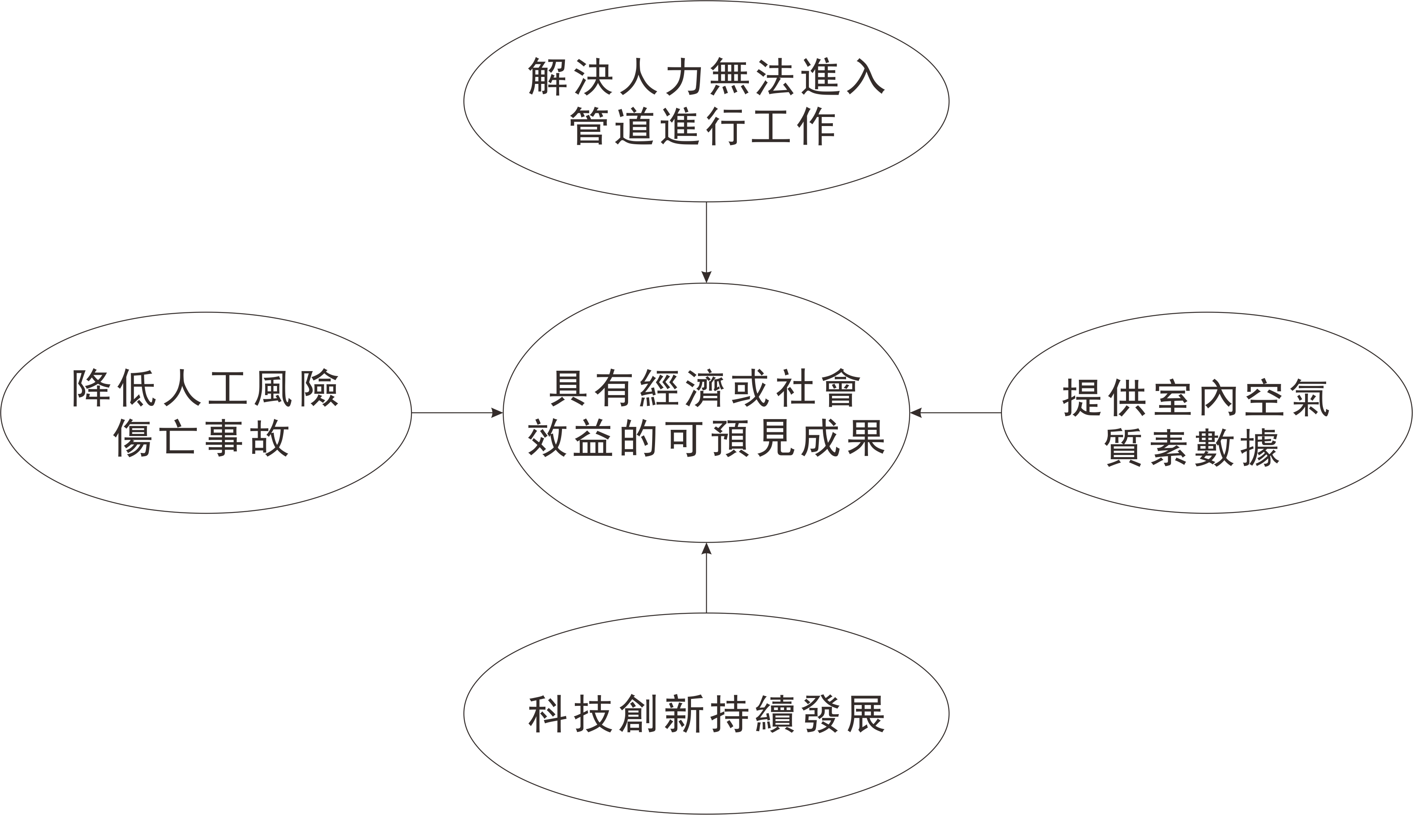

**圖3.1 有經濟或社會效益的可預見之成果**

**4.1 齒輪和傳動方案設計**

4.1.1 經觀測、模型、實驗等技術方法選擇圓弧齒同步帶輪輪齒（Arctooth Timingtooth）

4.1.2 圓弧齒輪傳動的特點：

1. 圓弧齒輪傳動嚙合傳動，適用於斜齒輪，不能用於直齒輪；
2. 相對曲率半徑比漸開線大，接觸強度比漸開線高；
3. 對中心距變動的敏感性比漸開線大。加工時，對切齒深度要求較高，不允許徑向變位切削，並嚴格控制裝配誤差；

4.2.3 圓弧齒輪傳動設計步驟：

1. 簡化設計：根據齒輪傳動的傳動功率、輸入轉速、傳動比等條件，確定中心距、模數等主要參數。
2. 幾何設計計算：設計和計算齒輪的基本參數，並進行幾何尺寸計算。
3. 強度校核：在基本參數確定後，進行精確的齒面接觸強度和齒根彎曲強度校核。

**表4.1 同步帶傳動類型和設計計算標準（GB-T10414，2-2002 同步帶輪設計標準）**

|  |  |  |  |  |  |  |  |
| --- | --- | --- | --- | --- | --- | --- | --- |
| **槽型** | **節距pb** | **齒槽深hg** | **齒槽圓弧半徑R** | **齒頂圓半形r1** | **齒槽寬s** | **兩倍節頂距2δ** | **齒形角** |
| 3M | 3 | 1.28 | 0.91 | 0.26~0.35 | 1.90 | 0.762 | ≈14° |
| 5M | 5 | 2.16 | 1.56 | 0.48~0.52 | 3.25 | 1.144 | ≈14° |
| 8M | 8 | 3.54 | 2.75 | 0.78~0.84 | 5.35 | 1.372 | ≈14° |
| 14M | 14 | 6.20 | 4.65 | 1.36~1.50 | 9.80 | 2.794 | ≈14° |
| 20M | 20 | 8.60 | 6.84 | 1.95~2.25 | 14.80 | 4.320 | ≈14° |

4.2.1 傳動方案：採用圓弧齒同步帶傳動。其特點結構相當緊湊，能在低速下傳遞大功率，預緊力小，耐磨性好，而且不需要潤滑，可以勝任各種機械設計。

4.2.2 傳動軸：由於傳動軸受小彎矩，帶輪尺寸小，根據按轉矩計算軸徑公式各方面所得可以將帶輪、導向輪和軸設計一整體。軸承選擇通過外圈與軸承孔配合進行軸向固定，計算軸徑必須大於6.5mm，選取深溝球軸承，軸向固定通過端蓋實現。

**4.2 電機的選擇**

4.2.1 電機選擇考慮到：選擇合適的制動力矩、徑向外的校核、確定合適的電機功率。選取交流減速小型電機，體積小、結構緊湊十分符合設計使用。

4.2.2 減速電機功率的計算

1. 功率計算

線性運動P=F*V /1000η （P-w,計算靜態功率，F-N，運行阻力，V-m/s運行速度）

旋轉運動P=M*N/9550η(p-w,計算靜態功率，M-N.m 扭矩，n-rpm轉速）

1. 動態功率計算

旋轉運動P=Jt*Nt/91200*tA*η(P-w,計算動功率，Jt-Kg.m 轉動慣量 nT-rpm轉動速度，tA-S啟動時間）

線性運動：慣性力F=ma;m-kg;,a-m/s啟動加速度

4.2.3 確定選擇電機

根據計算功率、輸出轉矩、輸出軸直徑、徑向力等因素類比選取。

**4.3 行走方式設計**

4.3.1 四輪驅動（包括兩輪）設計

1. 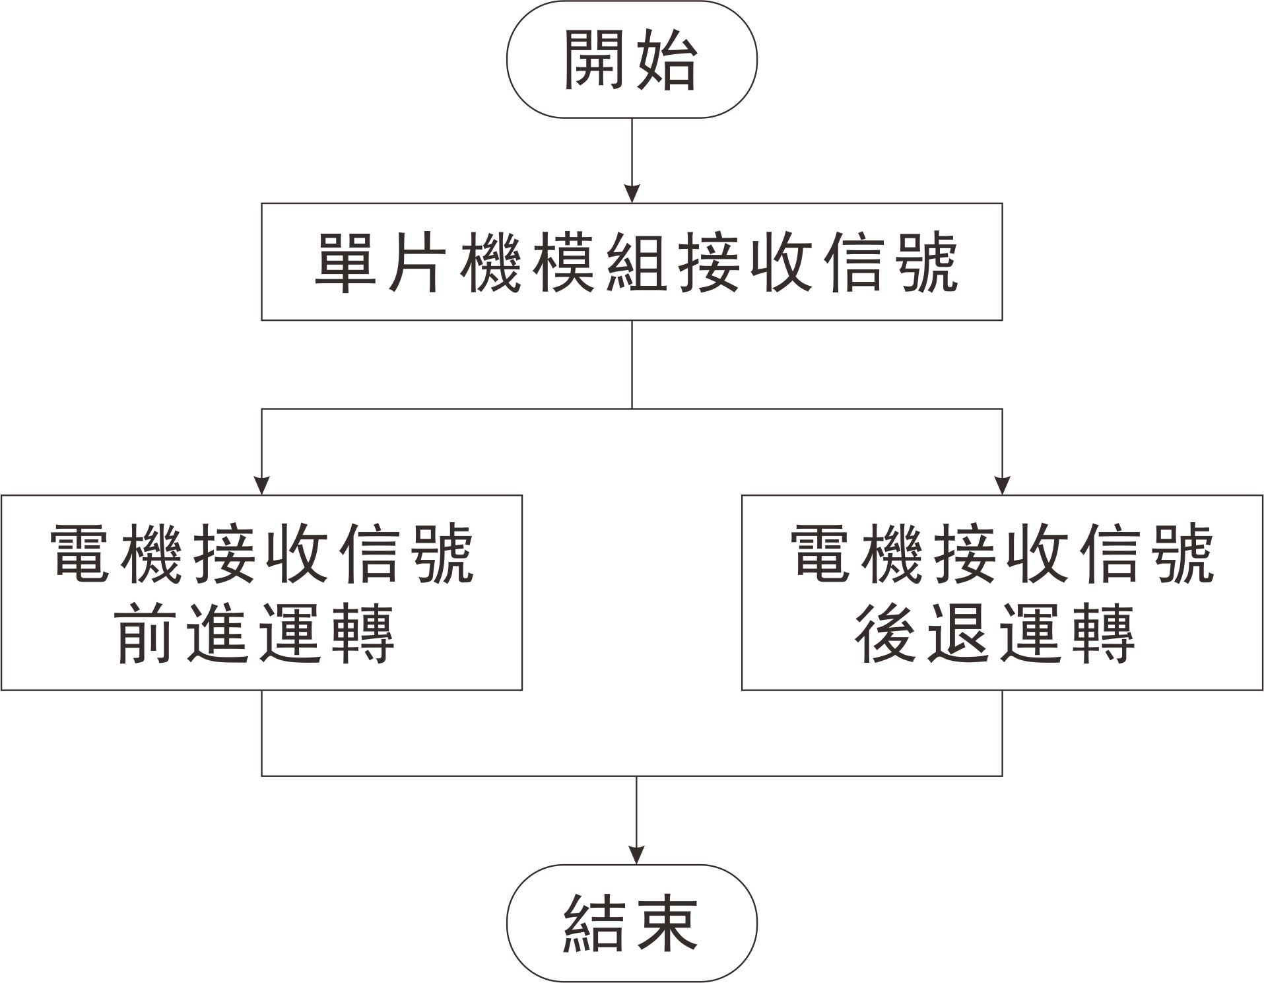四輪驅動行走裝置（如圖4.1、4.2）設計包括電機、機體結構、驅動輪、帶動輪組成。

**圖4.1 四輪驅動前進、後退流程圖**

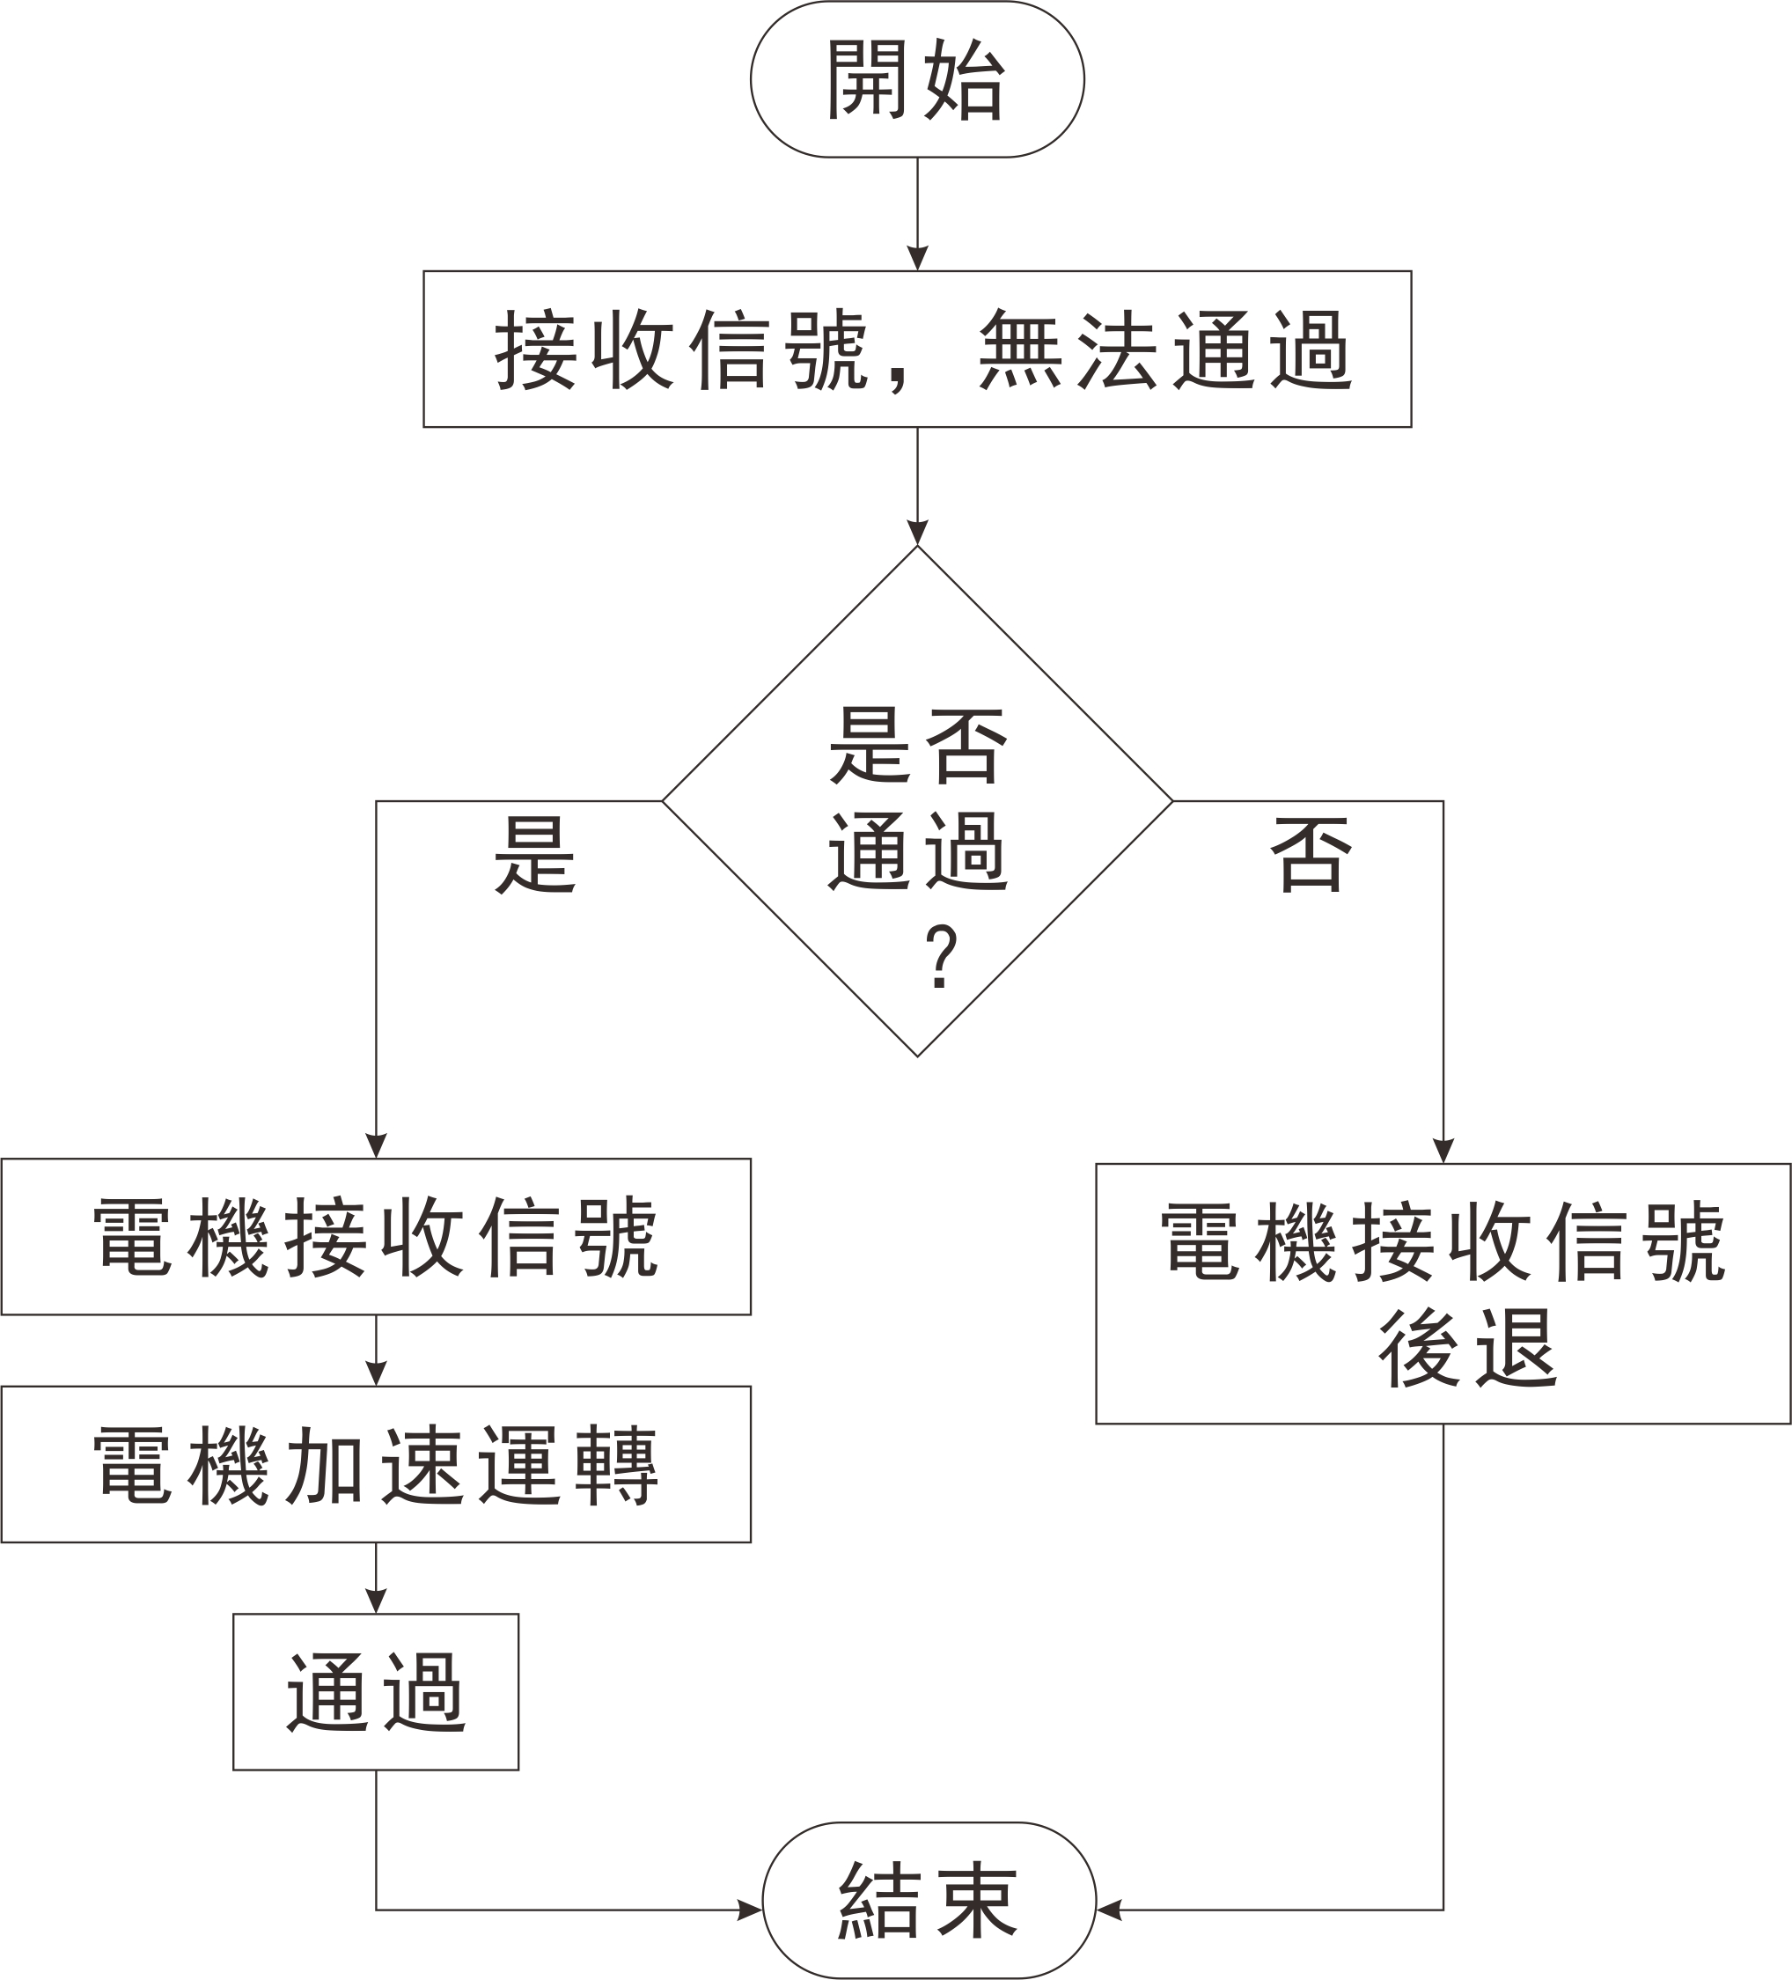

**圖4.2 行走裝置遇障同行流程圖**

電機包含驅動電機和轉彎作用微電機；機體結構用輕型鋁合金製作，結構輕型耐磨；驅動輪通過齒輪組銜接驅動電機，通過遠程式控制制箱，驅動電機接收信號帶動齒輪組帶動驅動輪以達到驅動行走目的；帶動輪只有支撐和轉彎帶動作用，其通過齒輪組銜接微電機，接收信號可達到轉彎左右（如圖4.3）。

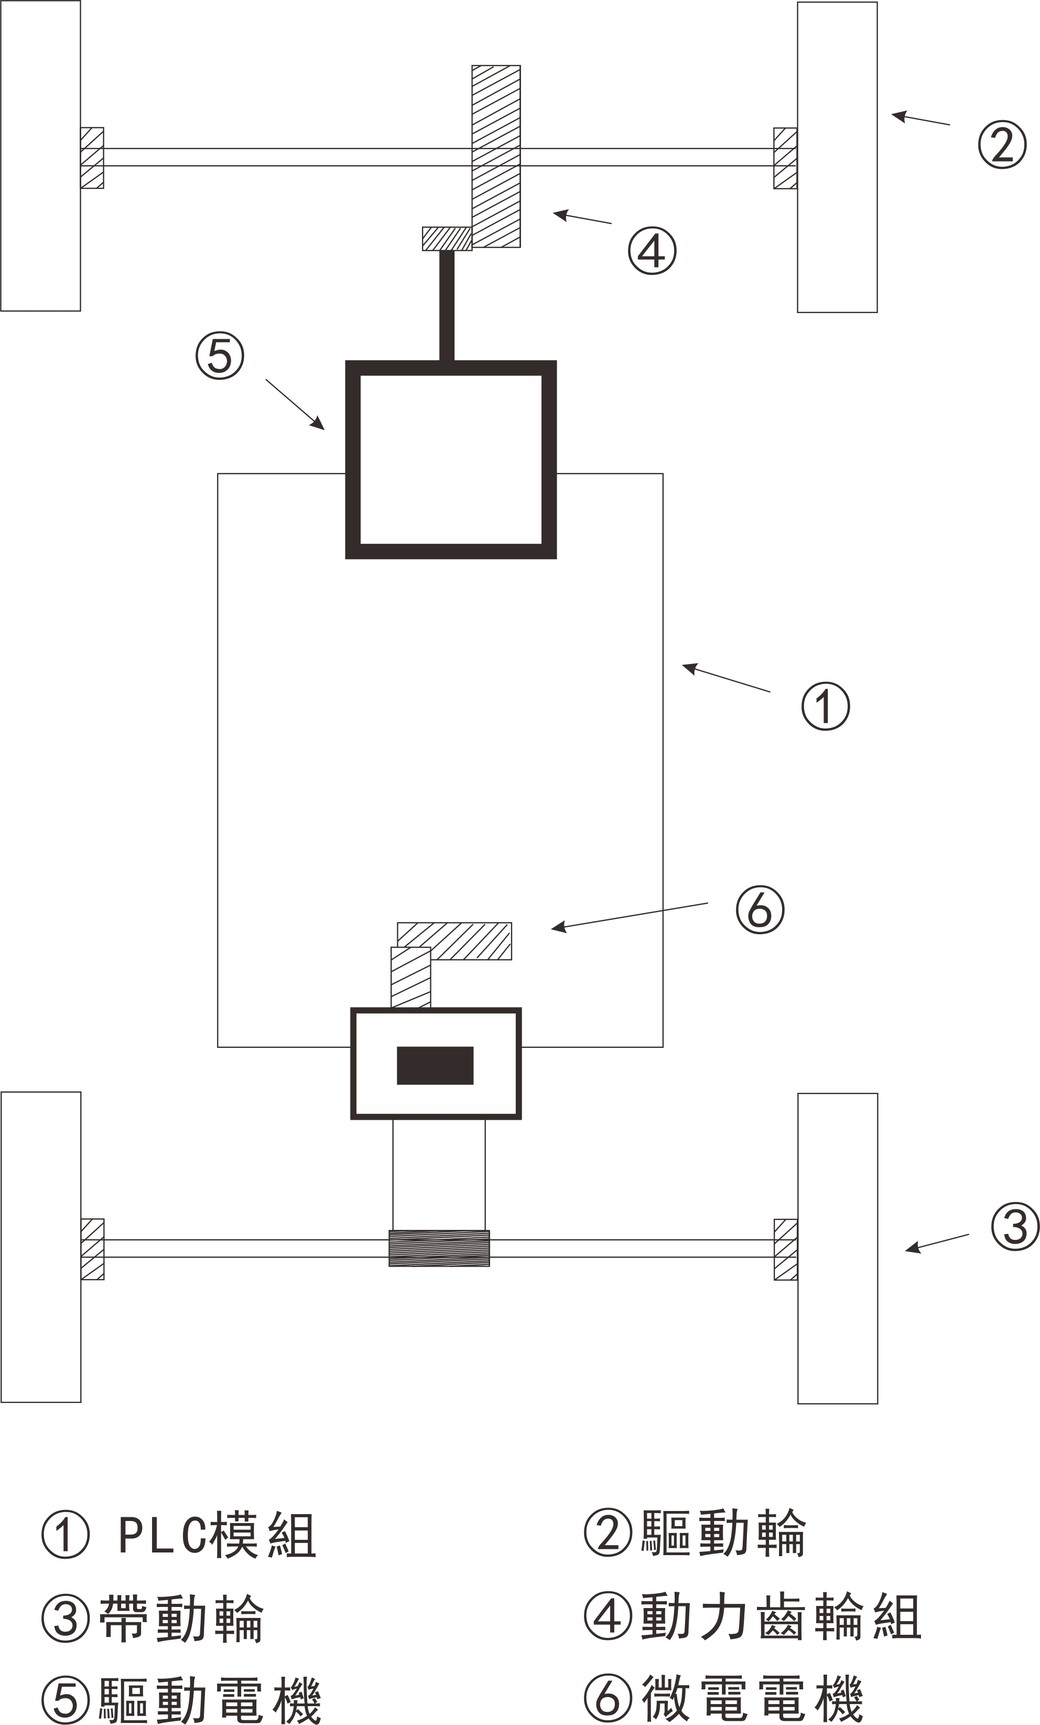

**圖4.3 行走裝置平面圖**

1. 變速設計。主要通過切換高速齒輪組和低速齒輪組（圖4.4）進行速度變換。

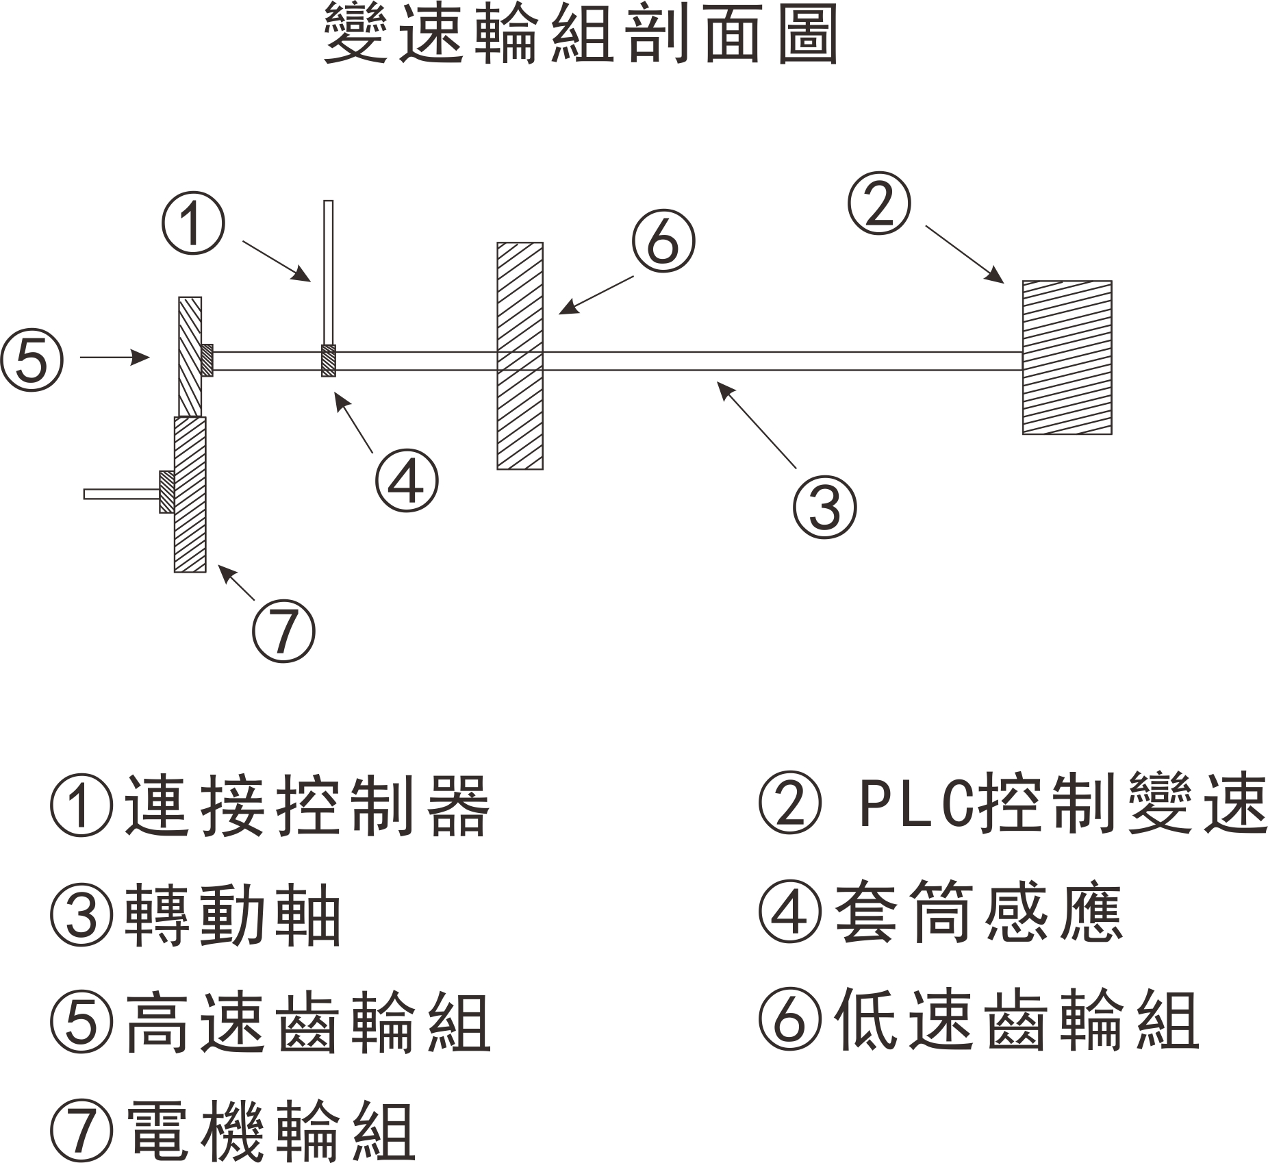

**圖4.4 變速設計裝置剖面圖**

1. 四輪（兩輪）行走裝置轉彎設計

PLC（Programmable Logic Controller，可編程邏輯控制器）模組接收轉彎接收轉彎信號傳達微電機，微電機帶動豎直齒輪帶動帶動輪而帶到轉彎效果（如圖4.5、4.6）。

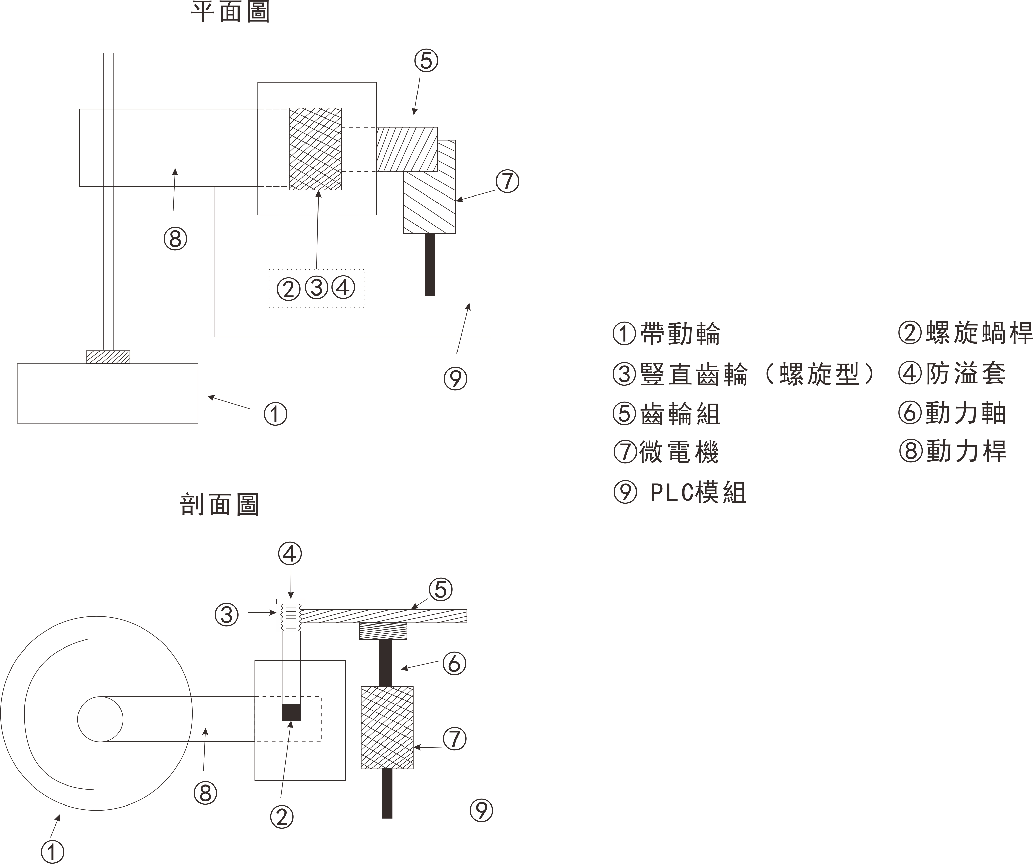

**圖4.5 兩輪行走裝置轉彎細節**

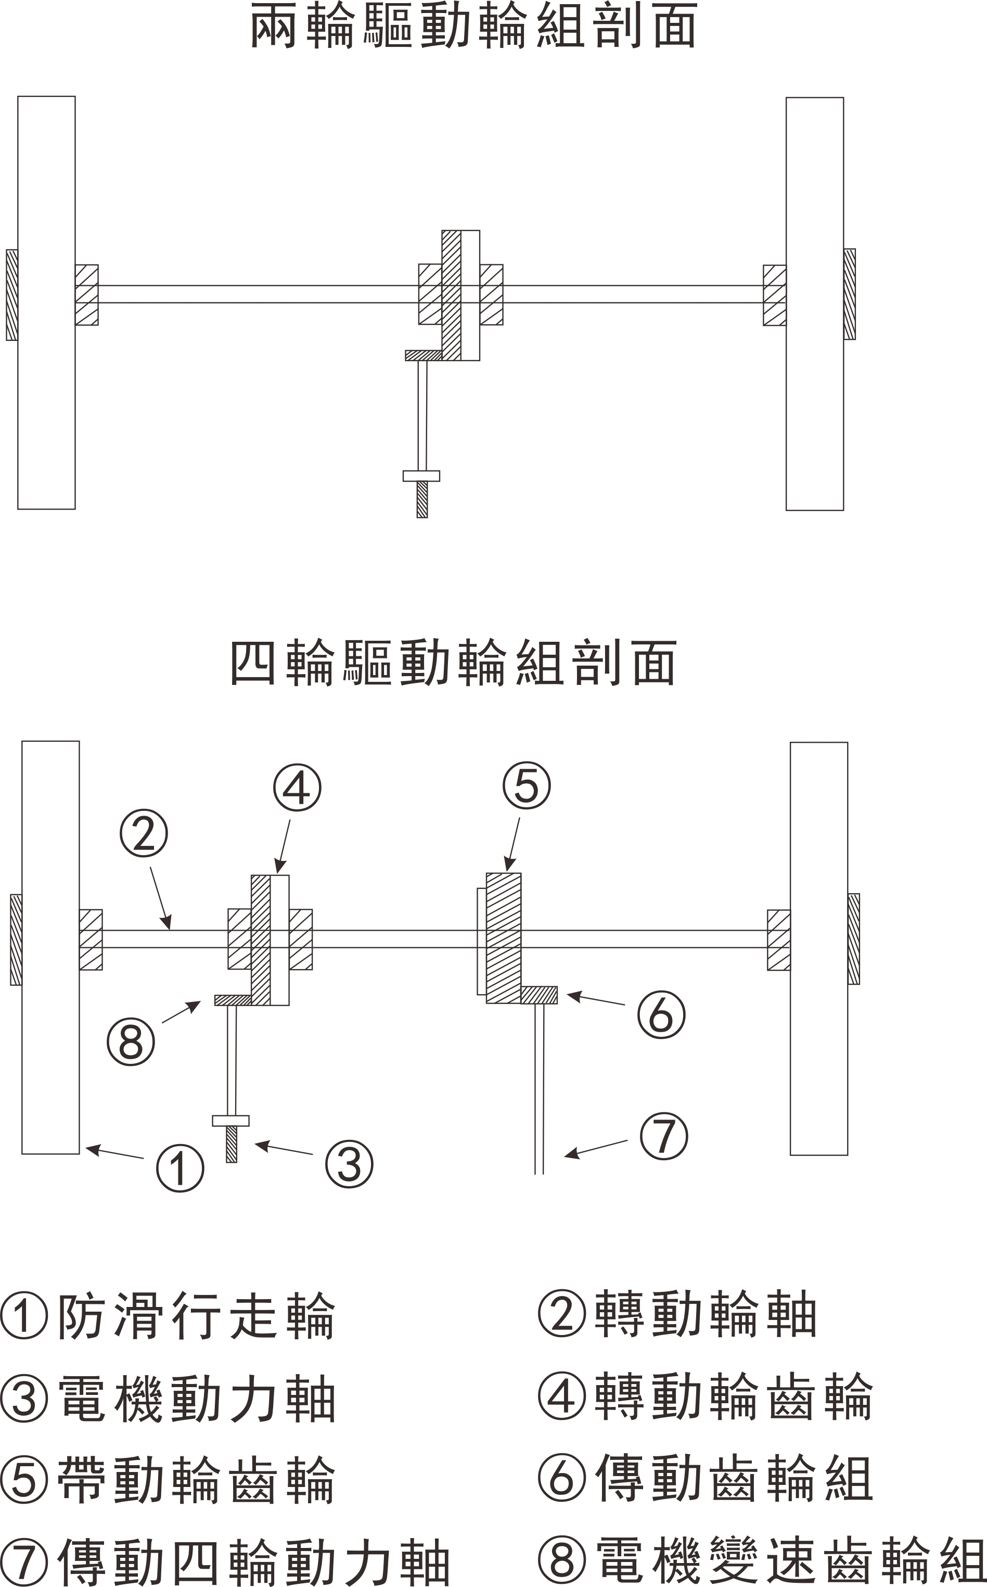

**圖4.6 兩輪行走裝置轉彎細節**

4.3.2 履帶驅動設計

1. 履帶驅動（圖4.7）。履帶驅動對於不平管道、U型管道、凹型管道、坡度大等特殊管道有一定的優越性。履帶驅動包括一般履帶和永久磁鐵履帶。機器人履帶驅動軀體和一般之履帶驅動機器一樣，均由履帶銷和各個履帶板連接起來構成一個整體的履帶行走環。其基本原理是由主動齒輪咬合帶動，誘導齒輪用來合正履帶防止履帶掉落，電機動力傳到主動齒輪帶動履帶，履帶和管道內壁反作用力帶動機器人軀體而進行在管道行走。整個驅動都由主副齒輪、電機、滾珠軸承、輪轂等部件組成。永久磁鐵履帶在傳統履帶驅動上之履帶改裝永久磁鐵，對於垂直鍍鋅鐵管道、坡度大於六十度鍍鋅鐵管道都能行走工作。驅動輪作用是使傳輸動力到達履帶。

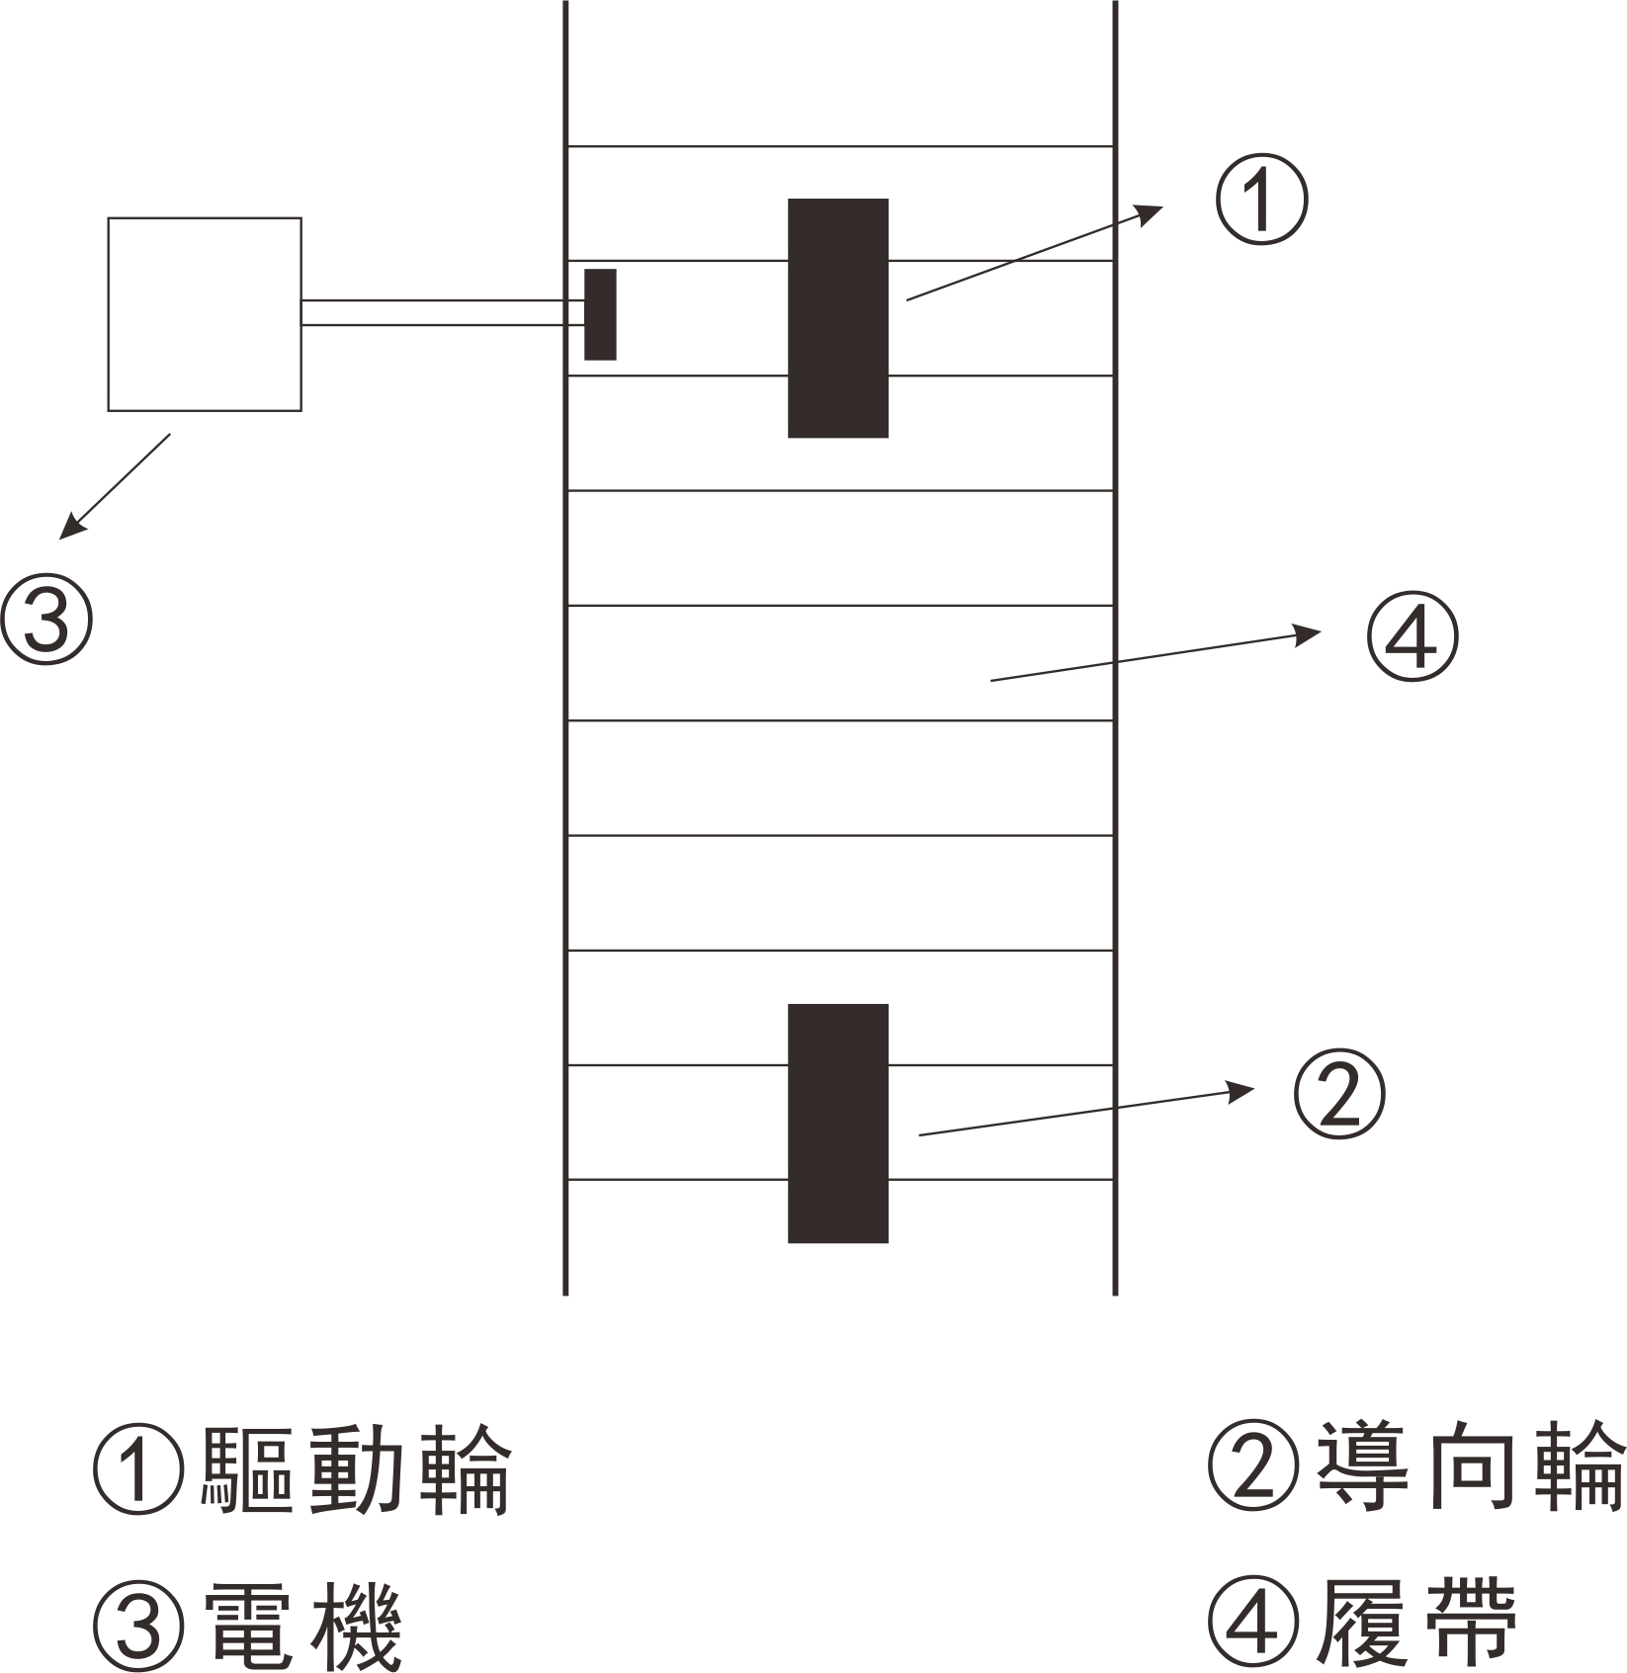

**圖4.7 履帶行走裝置（裝置）局部**

1. 履帶驅動轉彎設計

履帶驅動通過一邊履帶的電機制動，另一邊繼續行駛，達到轉彎效果（圖4.8）。

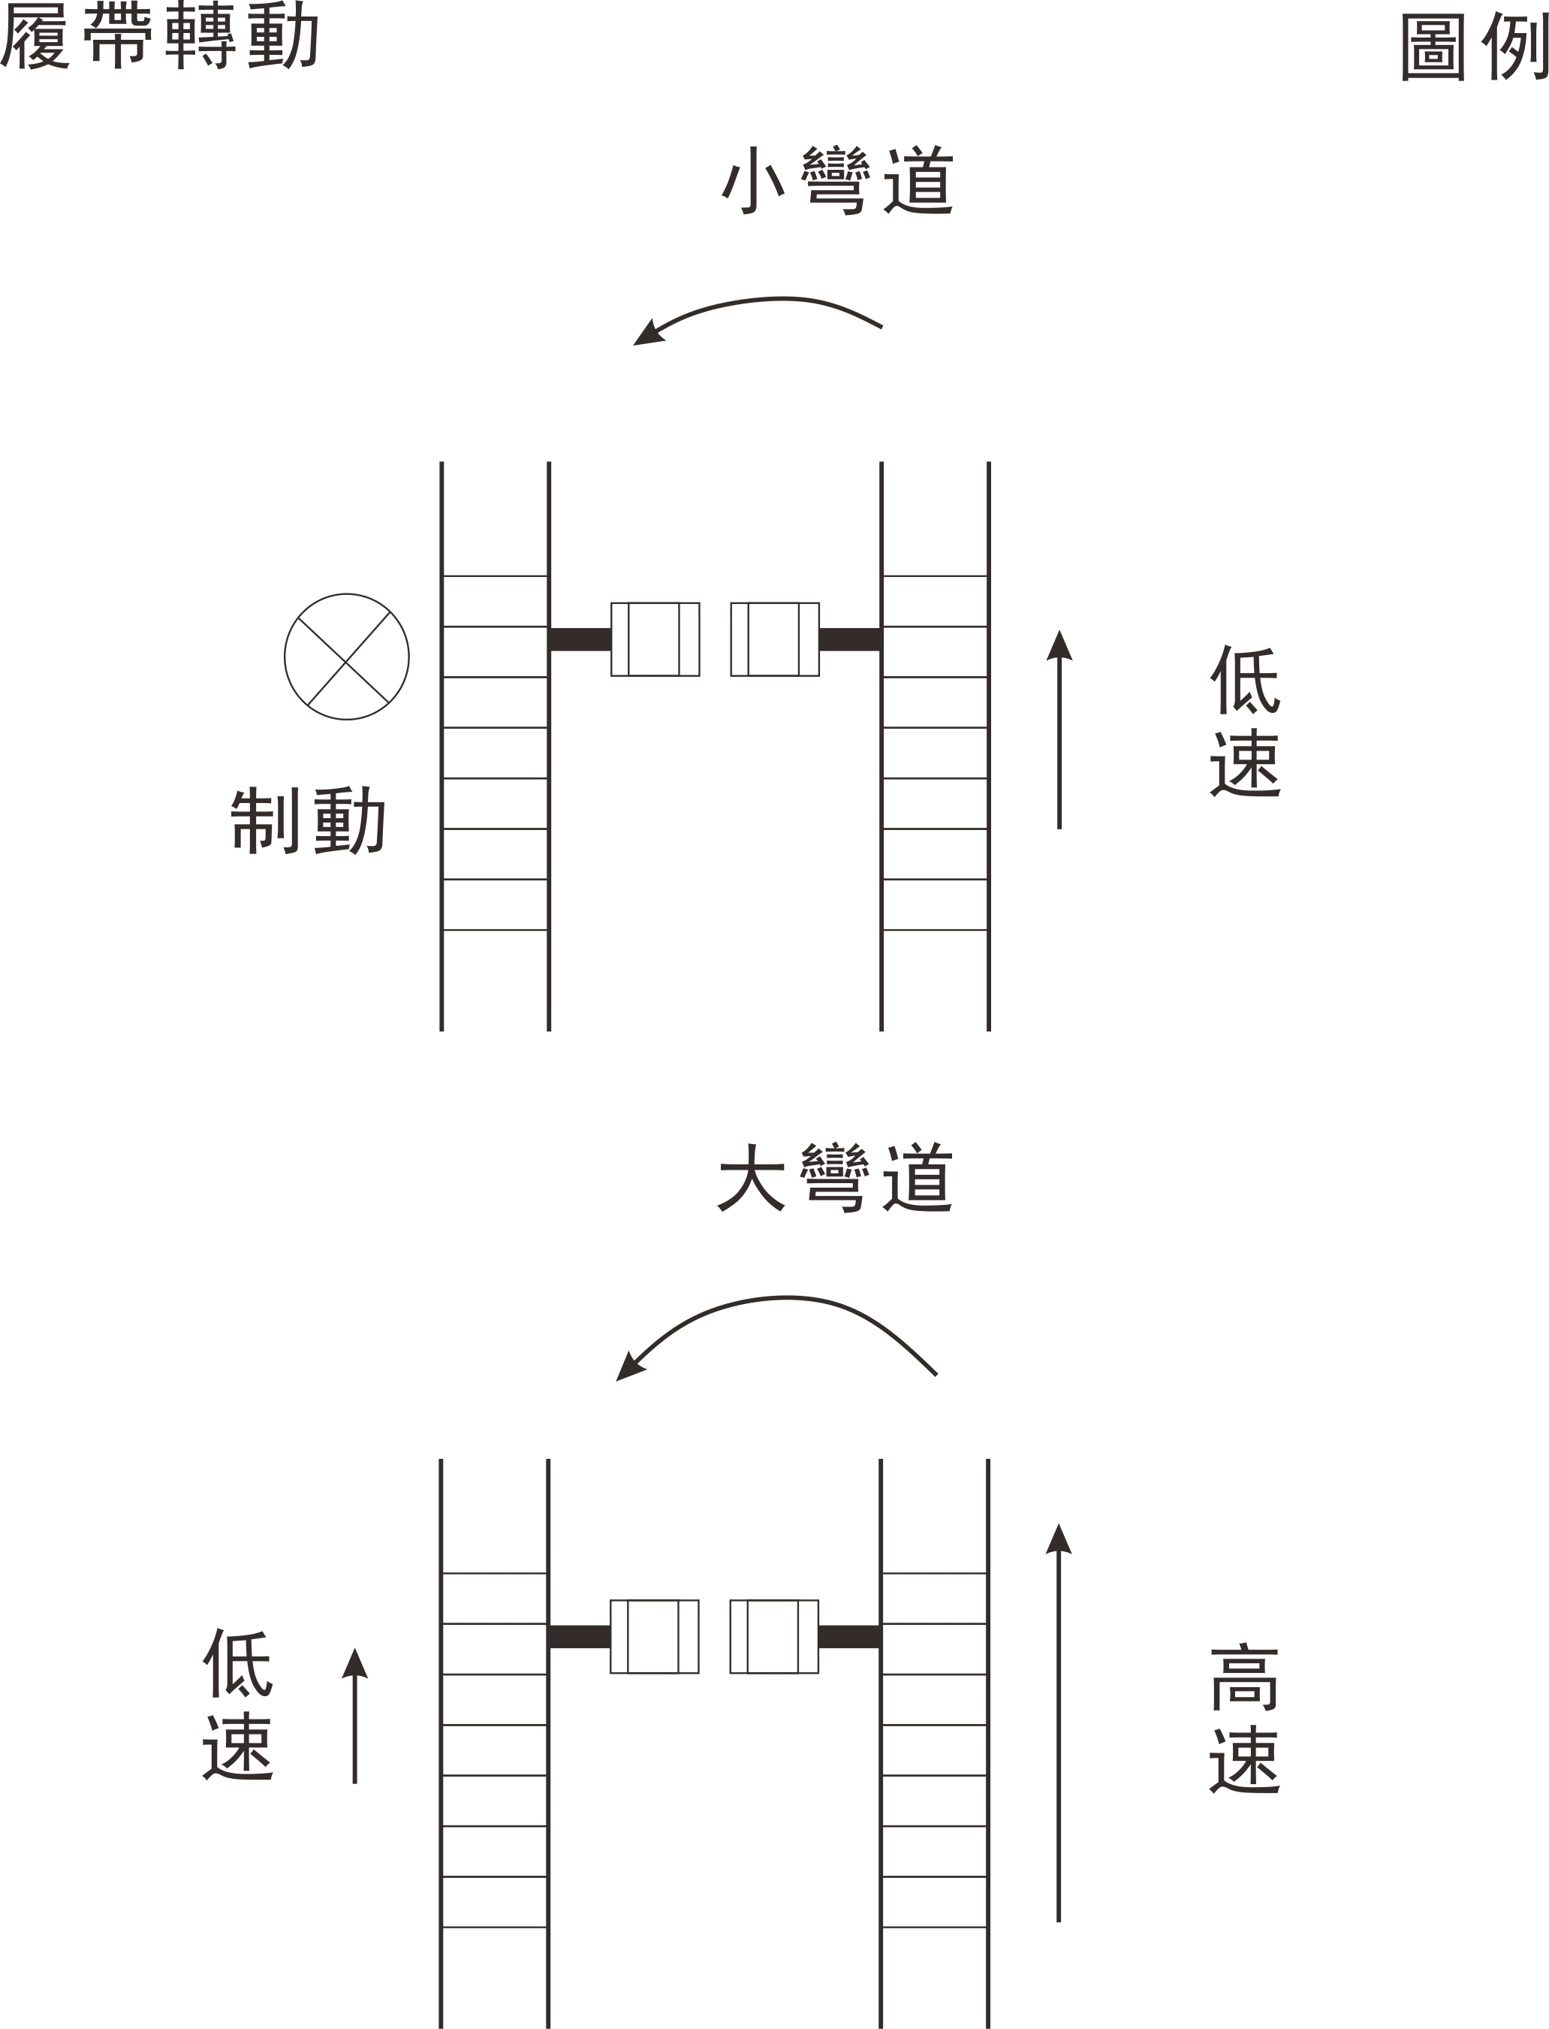

**圖4.8 履帶轉彎平面圖**

**4.4 遠程式控制制裝置（控制箱）設計**

簡稱控制箱，包括PC（Personal Computer，個人計算機）機和PLC(Programmable Logic Controller,可編程邏輯控制器，簡稱PLC)模組。PC機電腦只控制燈光、錄影，PLC模組則控制機器各個電機（圖4.9）。

控制箱有串口通訊介面、JTAG調試介面。JTAG調試介面負責PLC模組的程式下載和軟體調試，串口通訊是PC機和PLC模組的數據交互介面（本系統採用AVR單片機（由Tlmel公司的A先生和V先生共同研發精簡指令集高速8位元單片機，簡稱AVR單片機）ATmega128作為主控制晶片）。控制箱用於記錄（錄影）控制機體，並通過液晶顯示器觀察到管道內部各種情況，用以控制機器人本體進行各種操作和錄影。

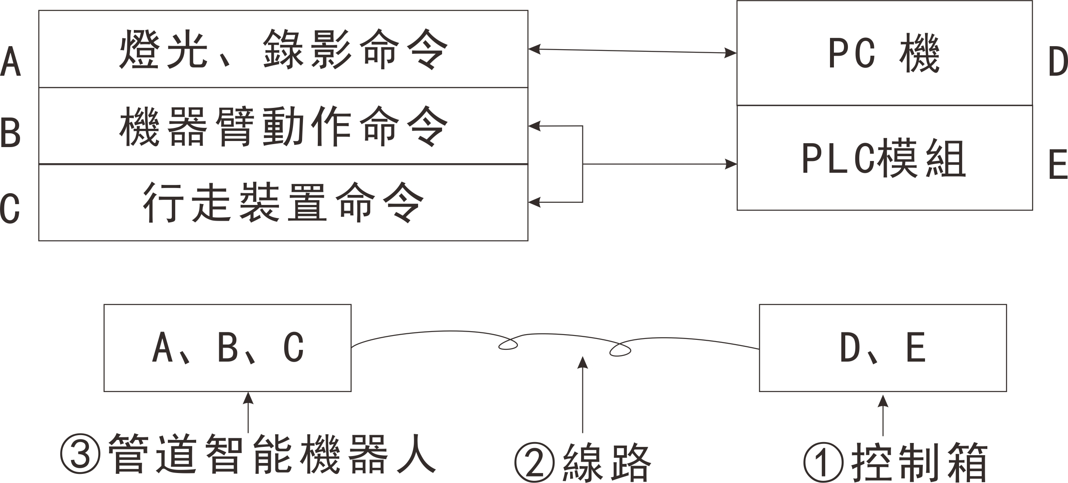

**圖4.9 遠程式控制制裝置（控制箱）**

**4.5 硬體方案：**

機器人軀體機座均由輕質高強度材料組成，對於負載、抗摔等有十分良好左右（王文斌，2002）。整套智能機器人行走裝置是高集成和精準細微的智慧機械系統，其優良工藝水準和合理緊湊的設計是必然趨勢。

**4.6 技術原理：**

機械設計技術，根據機械設計理論、方法、標準、規範等建立反映工程設計問題和符合數學規劃要求的數學模型，再採用數學規劃方法和計算機技術自動優化方案。機械設計技術是機器人設計的基礎，在其它技術應用的前提下，機械結構、加工等的優劣直接決定機器人的性能。

自動控制技術，是在無人直接參與下，利用自動控制裝置使生產過程或生產機械自動按照某種規律工作，使被控制對象的一個或幾個物理量或加工工藝按照預定要求變化的技術。它包含了自動控制系統中所有元件的構造原理和性能，以及控制對象或被控過程的特性等方面的知識。

機器控制晶片，是使用普遍的可編程邏輯控制器（PLC）（集成單片機），它綜合計算機技術、自動控制技術和通信技術發展的一種新型工業控制裝置。單片機是以一個大規模集成電路為主組成的微型計算機，面向控制領域。

**參考文獻**

尚悅龍. 某艦中央空天通風系統清洗工程簡述[J]. 清洗世界, 2016, 32(03): 37-41.

吳乃誠. 空調通風系統清洗工程的探討[J]. 製冷與空調, 2008(05): 1-6.

王文斌. 機械設計手冊[M]. 北京機械工業出版社，2002, 6.

朱驥北. 機械控制工程基礎（重印本）[M]. 北京：機械工業出版社， 2007, 6.

徐國華,譚民.移動機器人的發展現狀及趨勢[J].機器人技術與應用,2001(03):7-14.

1. ＊ 李曉閔，澳門理工學院導師
2. # 梁子堂，翰林教育暨研究協會監事